实 验 报 告
实验名称 | Designing and Writing Software Design Specification |  |  | 指导教师 | 王传栋
实验类型 | 设计 | 实验学时 | 2 | 实验时间 | 2022.05.20
- 实验目的和要求
目的：理解软件设计建模
要求：撰写软件概要设计说明书
二、实验环境(实验设备)
个人笔记本电脑
三、实验原理及内容
为上一个实验的软件需求规格说明书，撰写软件概要设计书。 具体内容见下文。

目录
软件概要设计说明书
1 引言 --------------------------------------------------------------------------------1
1.1 编写目的
1.2 背景
1.3 定义
1.4 参考资料
2 任务概述 ---------------------------------------------------------------------------2
2.1 需求概述
2.2 开发目标
2.3 运行环境
3 总体设计 ---------------------------------------------------------------------------3
3.1 需求规定
3.2 总体体系结构
3.3 各构件设计
3.4 细化构件的行为表示
3.5 数据设计
4 接口设计 --------------------------------------------------------------------------9
5.1 硬件接口
5.2 软件接口
5.3 通信接口
5 运行设计 --------------------------------------------------------------------------10
5.1 运行模块组合
5.2 运行控制
5.3 运行时间
6 其他设计 --------------------------------------------------------------------------10
6.1 安全保密设计
6.2 维护设计
1 引言
1.1 编写目的
本概要设计说明书建立在需求分析的基础之上，进行概要设计。此软件概要设计说明书，在软件项目的开发过 程中起到引导作用，保证项目小组按时保质地完成项目目标，便于项目团队成员更好地了解 项目情况，使项目的实际开发过程合理有序。因此以文档化的形式，记录下软件的总体设计、 接口设计、运行设计、数据结构设计、系统出错处理设计，作为开发过程中项目团队成员之间的共识与约定，以及项目团队开展和检查项目工作的依据。 本概要设计说明书面向所有项目开发人员以及用户，为系统后续开发提供依据。
1.2 背景
任务提出者：任远哲，梁其，蒋璐，雷昊麟
项目开发人员：任远哲，梁其，蒋璐，雷昊麟
用户：所有南京邮电大学的学生
本软件的最终形式为基于Django框架提供的Web服务，软件服务器部署在云端
1.3 定义
（1）UML图：一种用来对软件密集系统进行可视化建模的语言
（2）用例:或译使用案例、用况，是软件工程或系统工程中对系统如何反应外界请求的描述，是一种通过用户的使用场景来获取需求的技术。
（3）B/S架构: 是一种网络架构模式，将系统功能实现的核心部分集中到服务器中，同时简化了系统的开发，维护以及使用，通过浏览器即可运行而不需要安装其他客户端
（4）任务: 是我们开发的平台中对“商品”的称呼。因为大家交易的不一定是实实在在的物品，还有可能是代取快递等服务，所以也把发布商品称为发布任务。

1.4 参考资料
（1）《软件工程—实践者的研究方法》Roger S.Pressman,Bruce R.Maxim 编著
（2）《计算机软件开发文件编制指南国家标准》
（3）之前开发的软件需求说明书
（4）《数据库系统概论》，萨师煊编著
2 任务概述
2.1需求概述
系统最大限度地实现易安装，易维护性，易操作性，运行稳定，安全可靠。该阶段目的在于明确系统的数据结构和软件结构，此外总体设计还将给出内部软件和外部系统部件之间的接口定义，各个软件模块的功能说明，数据结构的细节以及具体的装配要求

2.2 开发目标

互联网的发展，让人们获得信息的方式更加丰富。也使人们的欲望逐渐膨胀,要满足欲望就需要大量的资金支持。但大学生处于经济尚未独立的阶段，因此购买物品交易越来越受大学生欢迎。传统的交易市场，由于其自身存在不足，使其发展并不顺利。互联网的出现，让传统校园交易市场获得了转机，迎来了发展。在网上购过物的同学都知道，网上商品的种类繁多而且真伪难辨，而校园平台是针对在校学生而开发的一个网站，校内交易的话，商品的质量和性价比都有保证。在学生群体中交易，商品基本都是学生所能用到的物品或服务，而且价格都是在学生可接受的范围之内。
为了帮助大学生们更便捷地交易，我们希望研发校园交易平台。本系统的研发意义是方便当今大学生在互联网平台上进行交易，解决了传统交易模式的弊端，并能有效解决资源浪费的问题。

2.3运行环境
（1）数据库管理系统软件：SQLite3
（2）运行平台：Windows 10
（3）Pycharm的Python环境

3.总体设计
3.1 需求规定

用例编号 | 用例名称 | 用例概述
1 | 注册 | 学生用自己学号注册一个账户
2 | 登陆 | 学生登陆自己账户
3 | 注销 | 学生退出自己账户
4 | 修改个人信息 | 修改自己的昵称，联系方式等信息
5 | 查看商品列表 | 学生浏览别人能够提供的商品和服务
6 | 购买 | 学生购买商品
7 | 订单查询 | 学生查询交易的订单信息
…… | …… | ……………………

3.2 总体体系结构

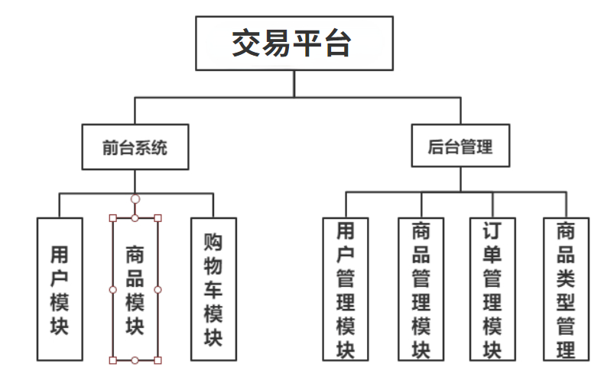

图1 体系结构图

整个体系结构可以分为前台系统和后台管理模块，下图是精化后的结果。

前台用户系统主要是学生对二手物品进行买卖，可以分为：
(1)商品模块：在商品模块中，用户可以查看商品详情，查询商品等，用户可以对自己满意的商品可以进行购买；
(2)用户模块：在用户模块中，用户可以进行注册、登陆，登陆成功之后可以对自己的个人信息进行修改，还可以将自己要出售的二手商品进行发布，包括对商品介绍，上传物品的图片等等；
(3)购物车模块：在购物车模块中，用户可以提交订单和查看自己的订单；
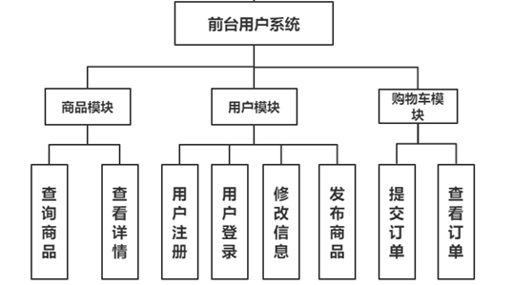

图2 前台体系结构图

后台管理员系统主要是管理员管理用户和商品等信息。可以增加商品类别，方便用户根据类别来筛选物品。可以分为：
(1)登录系统：管理员可以使用自己的账号和密码来登录后台管理系统；修改管理员信息：管理员登录系统之后，可以对登录后台系统的密码进行修改和对管理员个人信息的修改；
(2)订单管理模块：在订单管理模块中，管理员可以查看订单信息和删除违规订单；
(3)用户管理模块：在用户模块中，管理员可以查看用户的信息和删除用户的信息；
(4)商品管理模块：在商品管理模块中，管理员可以添加物品的类别来使用户可以按照类别来选购商品、可以对用户已经发布的商品进行查看和删除来达到管理商品的目的；

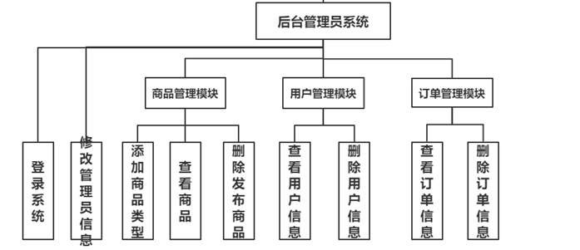

图3 后台体系结构图

3.3 各构件设计
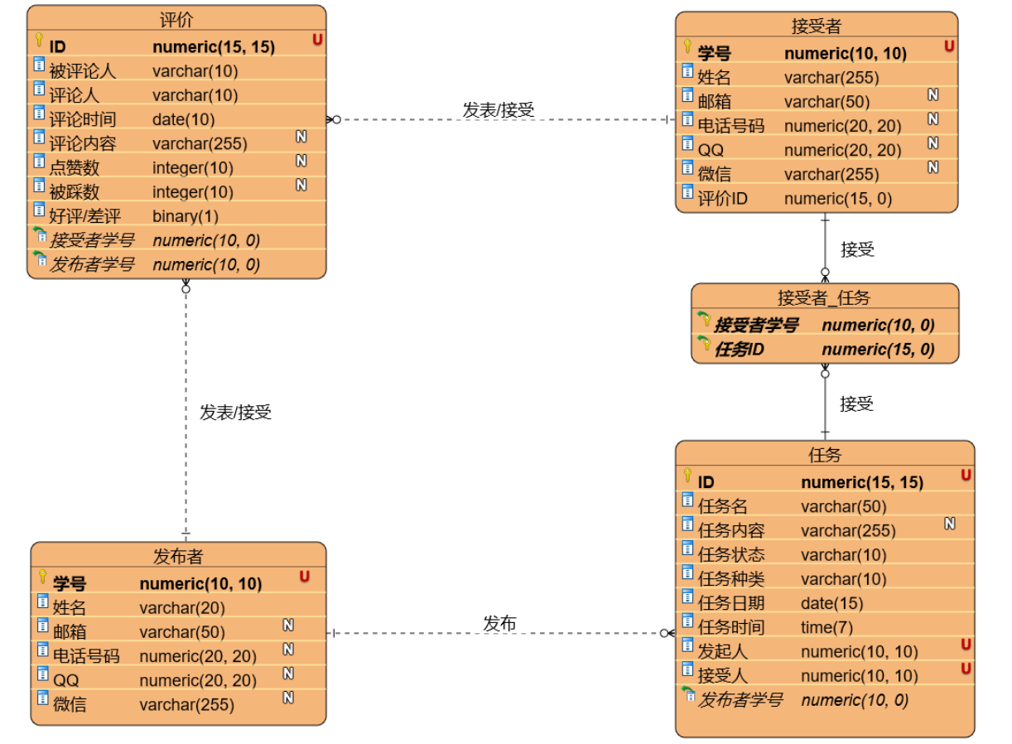

图4 类图

3.4 细化构件的行为表示
绘制任务类（构件）的状态图
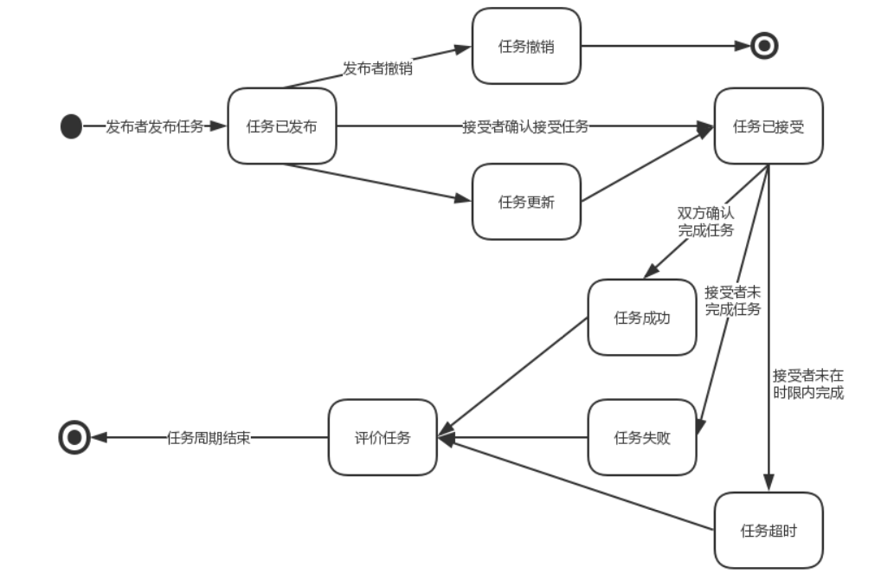

图5 活动图

3.5 数据设计
在本平台的实现过程中，共建立了user、goods等数据库的表，具体数据库的表如下。
3.5.1用户表如表1所示：
字段名称 | 字段表示 | 字段类型（长度） | 主外键 | 是否为空值
编号 | user_id | int | 主键 | 不为空值
用户名 | user_name | varchar(50) |  | 不为空值
密码 | user_pass | varchar(200) |  | 不为空值
姓名 | real_name | varchar(50)
昵称 | nick_name | varchar(50)
性别 | user_sex | int
用户地址 | user_address | varchar(300)
用户电话 | user_phone | varchar(50)
用户邮箱 | user_email | varchar(50)
用户头像 | user_photo | varchar(200)
个人简介 | user_note | text
添加时间 | reg_date | datetime
用户类型 | user_type | int |  | 不为空值
表1

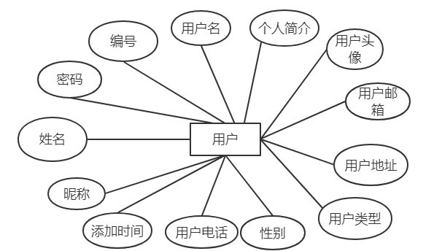

图6 用户ER图

3.5.2商品类别表如表2所示：
字段名称 | 字段表示 | 字段类型（长度） | 主外键 | 是否为空值
编号 | goods_id | int(11) | 主键 | 不为空值
卖家编号 | user_id | int |  | 不为空值
卖家电话 | user_phone | varchar(50) |  | 不为空值
地址 | user_adress | varchar(200)
邮箱 | user_email | varchar(50)
商品名称 | goods_name | varchar(225) |  | 不为空值
商品类型 | goods_type_id | int
商品价格 | goods_price | double
详细介绍 | goods_desc | text
发布时间 | goods_date | varchar(50)
商品状态 | goods_status | int |  | 不为空值
表2
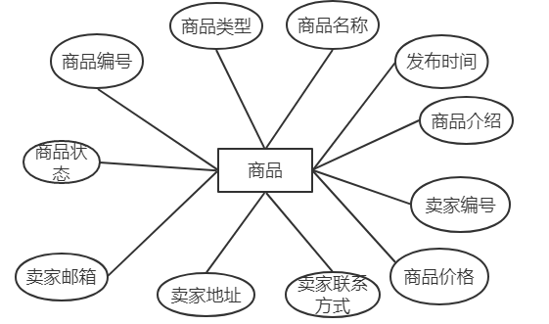

图7 商品ER图

3.5.3订单表如表3所示
字段名称 | 字段表示 | 字段类型（长度） | 主外键 | 是否为空值
订单编号 | orders_id | int(11) | 主键 | 不为空值
商品编号 | goods_id | int(11) |  | 不为空值
卖家编号 | user_id | int(11) |  | 不为空值
送货地址 | user_adress | varchar(50)
付款方式 | payment | varchar(50)
金额 | goods_price | double
表3

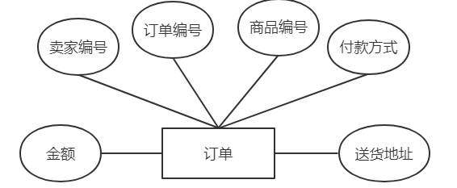

图8 订单ER图

3.5.4订单物件表如表4所示：
字段名称 | 字段表示 | 字段类型（长度） | 主外键 | 是否为空值
物件编号 | orders_item_id | int(11) | 主键 | 不为空值
订单编号 | orders_id | int(11) |  | 不为空值
商品编号 | goods_id | int(11) |  | 不为空值
受理状态 | orders_flag | int
用户编号 | user_id | int(11) |  | 不为空值
表4

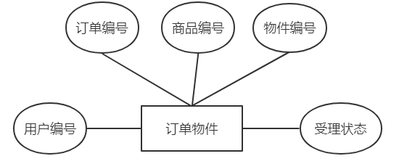

图9 订单物件ER图
4.接口设计
4.1 硬件接口
描述软件系统和硬件各个接口的特征。这些特征包括但不限于支持的硬件类型、软硬件之间交流的数据和控制信息的性质以及所使用的通信协议。

硬件接口名称 | 硬件名称 | 厂商 | 接口描述
ngff | 固态硬盘 | 英特尔 | Intel/英特尔 600P 512G
CPU | AMD 锐龙处理器 | AMD | AMD/4600H

4.2 软件接口
描述软件系统与其他外部组件（须注明名称和版本）的连接，包括数据库、操作系统、工具软件、库和集成的商业组件。明确在软件组件之间交换数据的目的，描述所需要的服务以及内部组件通信的性质。确定将在组件间共享的数据。

软件接口名称 | 外部组件名称 | 版本号 | 接口描述
Windows | Windows10 | 10 | Windows10或者以上的操作系统
数据库 | SQLite | 3.38 | SQLite 3.38或者以上的以上的数据库

4.3 通信接口
描述与软件系统所使用的通信特性相关的需求，包括电子邮件、Web浏览器、网络通信标准或协议及电子表格等。定义相关的消息格式。规定通信安全或加密问题、数据传输速率和同步通信机制。

通信接口名称 | 协议或方式 | 安全要求
WEB浏览器 | HTTP | 登陆密码加密MD5

5 运行设计
5.1 运行模块组合
本系统以Web的形式呈现，由主界面和各个窗口界面组成，任何运行模块的组合都必须包括登录模块，注册模块，主界面。可以通过主界面调用各个窗口界面，实现模块的组合， 各个窗口界面的相互独立。除身份验证信息（即用户 ID 外），一般各个模块不需要进行数据的传递。每个界面实现一个特定的功能，属于交互采用，请求服务器的方式，进行数据的获取。
5.2 运行控制
运行控制采用模块间的调用函数来实现。在客户端与服务器进行交互时，即网络传输方面，客户机向服务器发送请求，服务器接收到数据后，与数据库进行数据交互，进行增删改查操作，完成后对结果进行封装，返回客户端，客户端接收数据后，对数据进行处理，然后返回界面，呈现数据。
5.3 运行时间
每种模块组合的时间不能确定，这跟用户的操作，网络情况，以及实际操作的数据量的大小有关。项目整体可长时间处于持续运行的状态，直至用户杀死进程，或关闭手机，程序 处于停止状态。

6其他设计
6.1安全保密设计
由于数据的传输上需要通过网络传输，为了客户资料进行保密，需要在网络的传输过程中对数据进行加密。 这个工作主要是在准备网络包，及解开网络包这两个模块完成，它们各对数据进行加密及解密还原工作。

6.2 维护设计
由于我们是采用模块化的设计，每个模块之间的独立性较高，这样对于单个功能的修改就只需要修改一个窗口就行了。如果要添加功能，也很容易，只要再添加菜单项的内容即可。等整个系统完成以后，还是要有人根据用户的要求和反映的情况，定期地对软件进行维护修改。

